**Więcej, mniej, tyle samo?**

Cele zajęć:

- utrwalenie pojęć: więcej, mniej, tyle samo, najmniej, najwięcej

- rozróżnianie zbiorów równolicznych i nierównolicznych

- porównywanie liczebności zbiorów i liczb z wykorzystaniem znaków: <, >, =

- rozpoznawanie cyfr i liczby 10

- liczenie w zakresie 10

Do zajęć potrzebować będziemy: guziki, klocki, kredki czy spinacze do bielizny – przedmioty, które można łatwo policzyć, a także kartoniki z zapisanymi na nich cyframi od 1 do 9 i liczba 10 oraz znakami: <, > i =.

Na początek przypominamy dziecku znaczenie znaków: większości: >, mniejszości: < oraz równości: =.

1. Układamy przed dzieckiem guziki (lub inne przedmioty). Z jednej strony dziecka

układamy np. 5 guzików, z drugiej 3 guziki. Zadaniem dziecka jest porównać liczebność tych dwóch zbiorów i postawić między nimi odpowiedni znak.

Takich przykładów rozwiążmy kilka;) ułóżmy najpierw np. z jednej strony 7 guzików, z drugiej 5, innym razem ułóżmy z jednej strony 6 guzików i z drugiej 6, aby dziecko miało możliwość zastosowania każdego ze znaków;)

1. Podobnie zróbmy z samymi cyframi i liczbą 10. Połóżmy z jednej strony dziecka

kartonik z zapisaną cyfrą, np., 5, z drugiej strony – z cyfrą 8. Dziecko kładzie między cyframi kartonik z odpowiednim znakiem. Analogicznie jak w punkcie poprzednim, takich przykładów rozwiążmy kilka;)

1. Jako kolejne zadanie rozłóżmy przed dzieckiem guziki czy inne przedmioty. W

jednym zbiorze niech znajduje sie np. 1 guzik, w kolejnym zbiorze, 5, w innym 7, a jeszcze w innym 9. Zadaniem dziecka jest powiedzieć, w którym zbiorze jest najwięcej guzików, a w którym najmniej. Następnie niech dziecko porównuje 2 zbiory mówiąc, w którym z nich jest więcej guzików, a w którym mniej. A może będą zbiory, w których guzików będzie tyle samo?

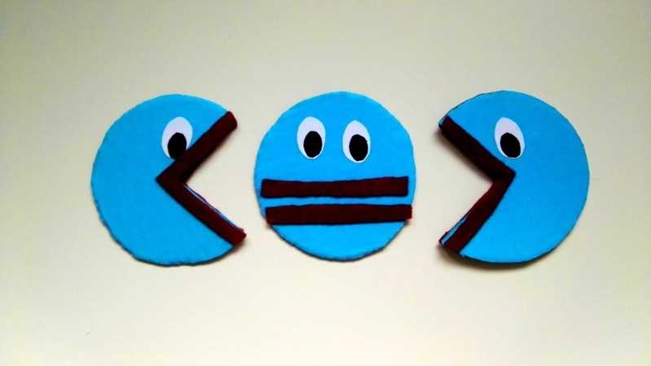Takich przykładów zróbmy kilka ☺

Powodzenia;)

Pozdrawiam,

Dagmara Zielonka